الإمتحان الموحد الجهوي لجهة سوس ماسة درعة 2019
على شكل وورد يمكنكم الإستعانة به وإعادة تعديله بالشكل الذي يناسبكم
وفقكم الله ويسر أمركم
Restitution des connaissances (8 points)

1- a- Donnez la définition de la cellule nerveuse (ou neurone) : (0.5pt)
................................................................................................................................................................................……
.......................................................................................................................................................................................

b- Citez un danger qui menace la santé du système nerveux et un danger qui menace la santé du système musculaire (0.5pt)
.........................................................................................................................................................................................................
.......................................................................................................................................... ...............................................................
.........................................................................................................................................................................................................

c- Citez les éléments intervenant dans le réflexe médullaire. (1pt)
.........................................................................................................................................................................................................
.......................................................................................................................................... ...............................................................
.........................................................................................................................................................................................................

- le texte ci-dessous renferme quatre lacunes. Complétez le texte par les termes convenables parmi les propositions suivantes : les cellules infectées – humorale- cellulaire – antigène –lymphocytes T. (2pt)

Après sa sensibilisation par un ……………………………. donné, les se
différencient en lymphocytes T mémoire et en lymphocytes TC. Ces derniers détruisent
…………………………. Il s’agit d’une réponse immunitaire à médiation ……………………
- Ecrivez Vrai ou Faux devant chacune de propositions suivantes : (2pt)

Les propositions | Vrai ou Faux
a- La fibre musculaire est une cellule longue et plurinucléé.
b- Au niveau de la moelle épinière la matière grise entoure la matière blanche.
c- L’aire de sensibilité générale se localise au niveau de cortex cérébral devant le sillon de Rolando.
d- Au niveau de la plaque motrice les ramifications de chaque neurone moteur se
lient à plusieurs fibres musculaires.

- Associez chaque terme du groupe A, à la définition correspondante du groupe B. (2pt)

Le groupe A |  | Le groupe B
Les lymphocytes T |  | Substances chimiques synthétiques qui bloquent la multiplication bactérienne.
La sérothérapie |  | Transfert de l’immunité par un sérum contenant des anticorps spécifiques.
Les antibiotiques |  | Mode de multiplication des champignons.
Sporulation |  | Substances secrétées par des microorganismes et qui bloquent la multiplication bactérienne.
 |  | Intervient dans la réponse immunitaire cellulaire.

Exercice N°1 (6pts)
Raisonnement scientifique et communication écrite et graphique (12 points)
Deux patients A et B sont amenés aux urgences d’un hôpital, ils souffrent chacun d’une paralysie sans traumatisme apparent. Les premiers diagnostics montrent les résultats suivants :

Patient | A | B
Résultats des premiers diagnostics | - Paralysie du côté droit du corps ;  - La sensibilité générale du côté droit est intacte ;  - La moelle épinière, et les muscles sont intacts. | - Paralysie des membres inférieurs.  - Perte de la sensibilité générale au niveau des membres inferieurs  - Les muscles et les nerfs sont intacts.

- Proposez deux hypothèses pour expliquer les résultats du diagnostic pour chacun des deux patients. (1pt)

Patient | A | B
Hypothèse 1 | ……………………………………………..  …………………………………………… | ……………………………………………..  ……………………………………………
Hypothèse 2 | ……………………………………………..  …………………………………………… | ……………………………………………..  ……………………………………………

Dans un deuxième diagnostic, le médecin soumet les deux patients A et B à l’imagerie par résonnance magnétique (IRM). Les documents 1 et 2 montrent les images obtenues chez les deux patients et chez un individu sain.
Document 1 : Résultats d’imagerie cérébrale par IRM
Patient A | Individu sain
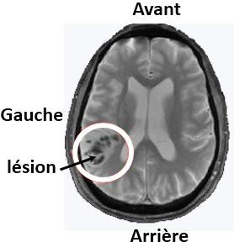 | 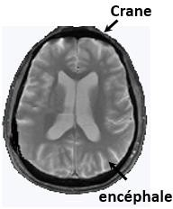
Document 2 : Résultats d’imagerie de la moelle épinière par IRM
Patient B | Individu sain
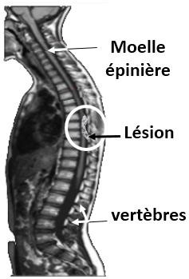 | 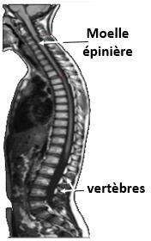

- Comparez entre :

L’image cérébrale du patient A et celle d’un individu sain. (1 pt)
…………………………………………………
…………………………………………………
…………………………………………………
…………………………………………………
…………………………………………………

L’image de la moelle épinière du patient B et celle d’un individu sain. (1 pt)
…………………………………………………
…………………………………………….…….
…………………………………………………
…………………………………………………
………………………………………………...…

En se basant sur les résultats de l’imagerie cérébrale et de la moelle épinière,
Déterminez l’hypothèse valide pour chaque patient. (1 pt)
….……………………………………………….
…………………………………………………..
….……………………………………………….
………………………………………………….. 4. Etablissez la relation entre la zone lésée et la paralysie des membres inférieurs et la perte de leur sensibilité chez le patient B(1pt)

………………………………………………..……………….……………………………………………………….
…………………………………………………………………………………………………………………………
…………………………………………………………………………………………………………………………

5. Réalisez un schéma expliquant la relation entre la zone lésée et la paralysie du côté droit du corps du patient A. (1pt)
…………………………………………………………………………………………………………………
…………………………………………………………………………………………………………………
…………………………………………………………………………………………………………………
Exercice 2 : (6pt)
Suite à l’ingestion d’eau provenant d’un puits, des habitants ont été infectés par une bactérie salmonella typhi, qui est responsable de la fièvre typhoïde. Caractérisé par une diarrhée, des maux de tête et une fièvre aigue (39°C - 40 °C).
Pour identifier les cellules intervenant dans l’immunité contre cette maladie, on propose le tableau ci- dessous résumant le nombre des cellules sanguines chez un habitant malade et chez une personne non atteinte de typhoïde.
Cellules sanguines | Nombre de cellules par mm³ de sang
 | Individu malade (atteint de typhoïde) | Individus sain
Globules rouges | 4 900 000 | 4 000 000 à 5 700 000
Phagocytes | 13 200 | 5100
Lymphocytes | 2100 | 1900

- En se basant sur les données du tableau, Déterminez en justifiant votre réponse, les cellules intervenant dans l’immunité contre les bactéries typhiques (Salmonella typhi). (1.5 pt)
………………………………………………………………………………………………………………………………………………………
………………………………………………................................................................................................................ ……………………………
Afin de protéger les habitants utilisant l’eau de puits, le médecin du village a décidé d’organiser une compagne de vaccination contre la typhoïde. Pour déterminer l’importance de la vaccination contre cette maladie, des mesures de la quantité d’anticorps contre la bactérie de la typhoïde ont été effectuées chez deux sujets contaminés par cette bactérie. Le sujet X n’a pas été vacciné alors que le sujet Y a été vacciné contre la bactérie de la typhoïde.
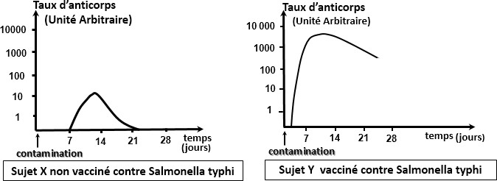
- Déterminez en justifiant votre réponse le type de médiation de la réponse immunitaire intervenant contre la bactérie de la typhoïde. (1pt)
……………………………………………………………………………………………………………………………
……………………………………………………………………………………………………………………………
……………………………………………………………………………………………………………………………
- Comparez la réponse immunitaire contre la bactérie de la typhoïde chez le sujet X et le sujet Y. (2 pts)
……………………………………………………………………………………………………………………………
……………………………………………………………………………………………………………………………
……………………………………………………………………………………………………………………………
……………………………………………………………………………………………………………………………
4- Expliquez la différence observée entre la réponse immunitaire chez le sujet X et le sujet Y. (1.5pts)
……………………………………………………………………………………………………………………………
……………………………………………………………………………………………………………………………
……………………………………………………………………………………………………………………………

Question | Eléments de réponse | Note
1-  2-  3-  4-  1-  2-  3-  4-  5-  1-  2-  3-  4- | Restitution des connaissances (8pts)  a- Neurone : unité structurale et fonctionnelle du système nerveux ………………….….  b- Danger menaçant le système nerveux : Drogue, Bruit, Alcool...  Danger menaçant le système musculaire : Déchirure musculaire, Tendinite, Crampe…  c- les éléments intervenant dans le réflexe médullaire : récepteur sensitif (peau) ; les conducteurs nerveux (les nerfs) ; le centre nerveux (moelle épinière) ; l’effecteur moteur (muscle)............................................................................................ 0.25 x 4  Après sa sensibilisation par un antigène donné, les lymphocytes T se différencient en lymphocytes T mémoire et en lymphocytes TC. Ces derniers détruisent les cellules infectées Il s’agit d’une réponse immunitaire à médiation cellulaire …………….0. 5 x 4  a-Vrai. b- faux. c- faux. d- vrai…..….. 0. 5 x 4  Le groupe A Le groupe B  Les lymphocytes T ▪ Substances chimiques synthétiques qui bloquent la multiplication bactérienne.  La sérothérapie ▪Transfert de l’immunité par un sérum contenant des anticorps spécifiques.  Les antibiotiques ▪ Mode de multiplication des champignons microscopiques.  sporulation ▪ Substances secrétés par des microorganismes et qui bloquent la multiplication bactérienne.  ▪ Intervient dans la réponse immunitaire cellulaire.  Raisonnement scientifique et communication graphique et écrite (12 pts)  Exercice 1  -Les résultats du diagnostic résultent chez le patient A : 1- lésion cérébral. 2- lésion des nerfs.  -Les résultats du diagnostic résultent chez le patient B : 1- lésion dans la moelle épinière. 2- lésion cérébral. 0.5 x 2  a-Par rapport à l’individu sain, le patient A présente une lésion localisé dans l’hémisphère gauche. b- Par rapport à l’individu sain, le patient B présente une lésion localisé dans la moelle épinière .  -Pour le patient A, une lésion cérébral est responsable des résultats du diagnostic. 0.5  Pour le patient B, une lésion dans la moelle épinière est responsable des résultats du diagnostic.0.5  -La lésion de la moelle épinière empêche d’une part la transmission des influx nerveux moteurs nécessaires à la motricité volontaire des membres inférieurs du corps ; D’autre part elle empêche la transmission des influx nerveux sensitifs vers les aires correspondantes, par conséquent la perte de la sensibilité consciente au niveau de ces membres.  Exercice 2  ▪ les cellules intervenant dans l’immunité contre (Salmonella typhi) sont les phagocytes et les lymphocytes  ▪ justification : l’augmentation des nombres de ces cellules chez le malade par apport à l’individu sain.  ▪ la réponse immunitaire intervenant contre la bactérie de la typhoïde est de type humorale  ▪ justification : l’intervention des anticorps.  - Chez le sujet vacciné, la réponse est immédiate avec un taux d’anticorps élevés. Par contre Chez le sujet non vacciné, la réponse est retardée (après une semaine) avec un taux d’anticorps faible.  ▪La différence observée entre la réponse immunitaire chez sujet X et le sujet Y s’explique par:  le système immunitaire est caractérisé par une mémoire immunitaire qui lui confère la possibilité de reconnaitre tout antigène qu’il a déjà contacté ; Ce qui explique une réponse immédiate et amplifiée (ou importante). | 0 ,5  0,25  0,25  1  2  2  2  2  1  2  1  1  1  1,5  1  2  1,5

